Обоснование начальной (максимальной) цены контракта
на поставку знаков почтовой оплаты

Расчет начальной (максимальной) цены контракта произведен в соответствии с положениями действующего законодательства с использованием тарифного метода (статья 22 часть 8 ФЗ от 05.04.2013 г. № 44-ФЗ «О контрактной системе в сфере закупок товаров, выполнение работ, оказание услуг для обеспечения государственных и муниципальных нужд»), а также с применением законодательства регулирующего деятельность в области почтовой связи в Российской Федерации:
- Федерального закона от 17.07.1999 г. № 176-ФЗ «О почтовой связи»;
- Приказа Министерства связи Российской Федерации от 26.05.1994 г. № 115 «Об утверждении положения о знаках почтовой оплаты и специальных почтовых штемпелях Российской Федерации»;
- Приказ ФАС России от 24.02.2026 N 104/26 "Об утверждении предельных максимальных уровней тарифов на услугу по пересылке внутренней письменной корреспонденции (почтовых карточек, писем, бандеролей), предоставляемую АО "Почта России"
В соответствии со статьей 2 Федерального закона от 17.07.1999 № 176-ФЗ «О почтовой связи», государственными знаками почтовой оплаты признаются почтовые марки и иные знаки, наносимые на почтовые отправления и подтверждающие оплату услуг почтовой связи. Согласно пункту 3.2 раздела 1 Положения о знаках почтовой оплаты и специальных почтовых штемпелях Российской Федерации, утвержденного Приказом Минсвязи РФ от 26.05.1994 № 115 (далее – Положение), номиналы знаков почтовой оплаты соответствуют тарифам на услуги почтовой связи, действующим на территории Российской Федерации.
В соответствии с пунктом 5.3 раздела 1 Положения продажа знаков почтовой оплаты Российской Федерации производится учреждениями Федеральной почтовой связи строго по номинальной стоимости.
НМЦК тарифным методом определяется по формуле:
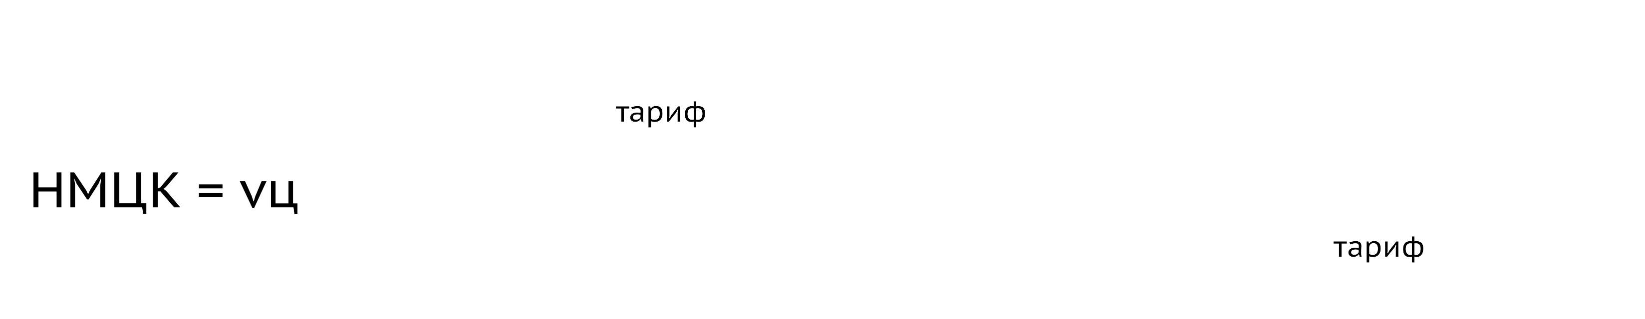
v – количество закупаемого товара;
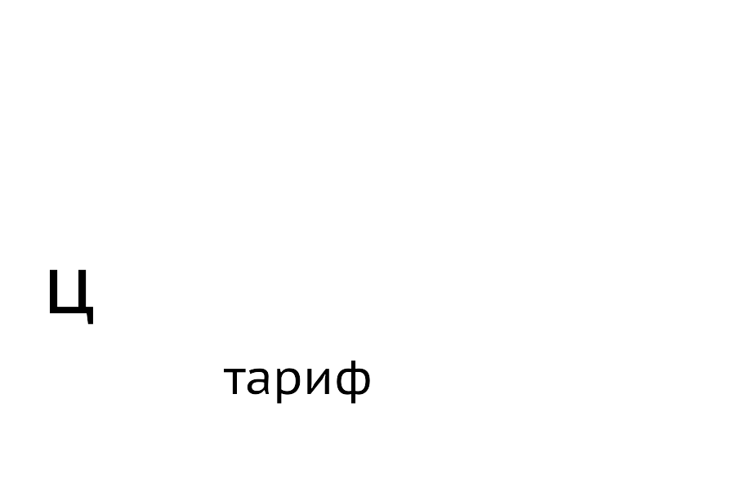 - цена (тариф) единицы товара, установленная в рамках государственного регулирования цен (тарифов).
№ п/п | Номинал марки (руб.) | Количество (шт.) | Сумма
 | 67 | 200 | 13400
 | 50 | 650 | 32500
 | 25 | 700 | 17500
 | 10 | 1200 | 12000
 | 6 | 320 | 1920
 | 5 | 320 | 1600
 | 4 | 320 | 1280
 | 3 | 320 | 960
 | 2 | 320 | 640
 | 1 | 1000 | 1000
 | ИТОГО: |  | 82800
Начальная (максимальная) цена контракта составляет: 82800 (восемьдесят две тысячи восемьсот рублей 00 копеек).

